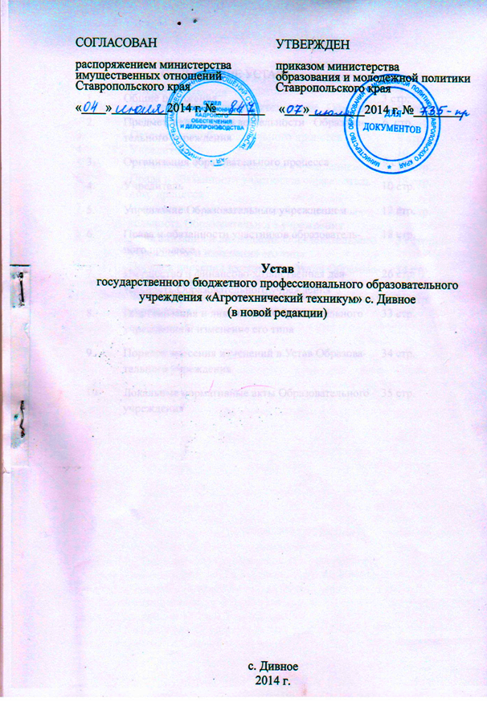

ВЫПИСКА ИЗ УСТАВА

3. Организация образовательного процесса

3.3.Организация образовательного процесса в Образовательном учреждении осуществляется по программам среднего профессионального образования – программам подготовки квалифицированных рабочих, служащих, программам подготовки специалистов среднего звена, в соответствии с расписанием учебных занятий для каждой специальности, профессии и формы получения образования, разрабатываемыми самостоятельно, в соответствии с Федеральным государственным образовательным стандартом.
3.4. Сроки обучения по образовательным программам среднего профессионального образования по очной форме получения образования устанавливается в соответствии с нормативными сроками их освоения, определяемыми федеральным государственным образовательным стандартом среднего профессионального образования.
3.5. С учетом потребностей и возможностей личности образовательные программы среднего профессионального образования в Образовательном учреждении осваиваются в различных формах получения образования, различающихся объемом обязательных занятий: очная форма; очно-заочная форма, заочная форма. Допускается сочетание различных форм поучения образования.

